表1 专业称号晋升一览表
序号 | 姓名 | 原专业称号 | 现专业称号 | 授予单位 | 晋升时间
1 | 吕娟 | 常州市骨干教师 | 常州市学科带头人 | 常州市教育局 | 2022.12
2 | 陈佳 | 常州市骨干教师 | 常州市学科带头人 | 常州市教育局 | 2022.12
3 | 黄新恬 | 常州市骨干教师 | 常州市学科带头人 | 常州市教育局 | 2022.12
4 | 王倩倩 | 常州市教学能手 | 常州市骨干教师 | 常州市教育局 | 2022.12
5 | 曹俊 | 新北区骨干教师 | 常州市骨干教师 | 常州市教育局 | 2022.12
6 | 徐佳 | 新北区骨干教师 | 常州市骨干教师 | 常州市教育局 | 2022.12
7 | 田禾 | 新北区教学能手 | 常州市骨干教师 | 常州市教育局 | 2022.12
8 | 恽焱 | 常州市教坛新秀 | 新北区骨干教师 | 新北区教育局 | 2022.12
9 | 陈慧 | 无 | 新北区骨干教师 | 新北区教育局 | 2022.12
10 | 王倩倩 | 常州市教学能手 | 新北区学科带头人 | 新北区教育局 | 2022.12
11 | 曹俊 | 新北区骨干教师 | 新北区学科带头人 | 新北区教育局 | 2022.12
12 | 徐佳 | 新北区骨干教师 | 新北区学科带头人 | 新北区教育局 | 2022.12
13 | 田禾 | 新北区教学能手 | 新北区骨干教师 | 新北区教育局 | 2022.12
14 | 曹燕 | 常州市特级教师后备人才 | 江苏省特级教师 | 江苏省人民政府 | 2021.12
15 | 寇锦荟 | 无 | 新北区中小学高级班主任 | 新北区教育局 | 2022.9

B16 曹燕 名教师成长营专业称号、职称晋升一览表

表2职称晋升一览表
序号 | 姓名 | 原职称 | 现职称 | 授予单位 | 晋升时间
1 | 陈慧 | 中小学二级教师 | 中小学一级教师 | 常州市教育局 | 2022.12
2 | 曹俊 | 中小学二级教师 | 中小学一级教师 | 常州市教育局 | 2022.12
3 | 王倩倩 | 中小学二级教师 | 中小学一级教师 | 常州市教育局 | 2022.12
4 | 万紫娟 | 中小学二级教师 | 中小学一级教师 | 常州市教育局 | 2022.12

B16专业称号、职称晋升材料
材料1专业称号晋升材料
序号 | 专业称号证书或网上公示截图 | 网上公示链接
1 | 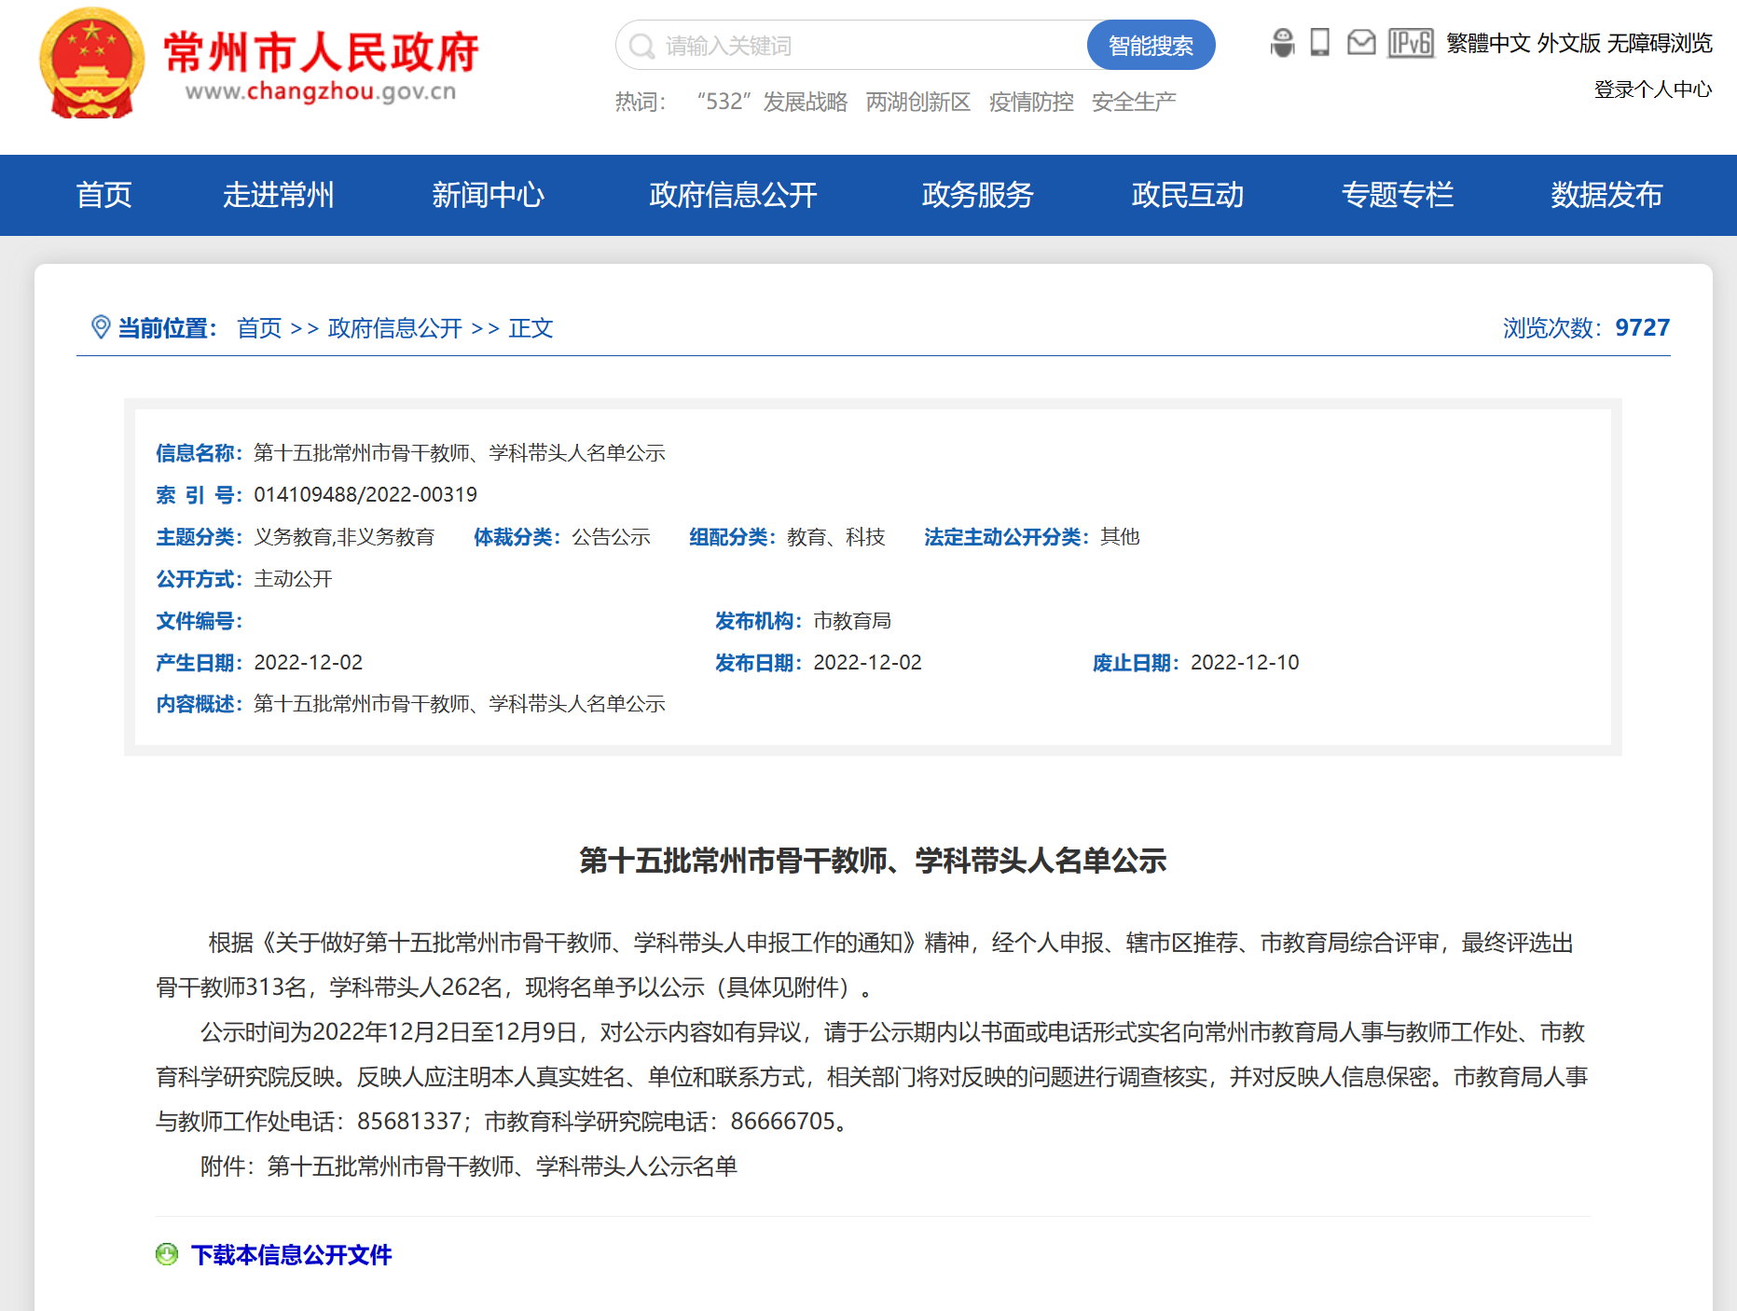 | 市级：http://www.changzhou.gov.cn/gi_news/651166996547147
2 |  | 市级：http://www.changzhou.gov.cn/gi_news/651166996547147
3 |  | 市级：http://www.changzhou.gov.cn/gi_news/651166996547147
4 |  | 市级：http://www.changzhou.gov.cn/gi_news/651166996547147
5 |  | 市级：http://www.changzhou.gov.cn/gi_news/651166996547147
6 |  | 市级：http://www.changzhou.gov.cn/gi_news/651166996547147
7 |  | 市级：http://www.changzhou.gov.cn/gi_news/651166996547147
8 | 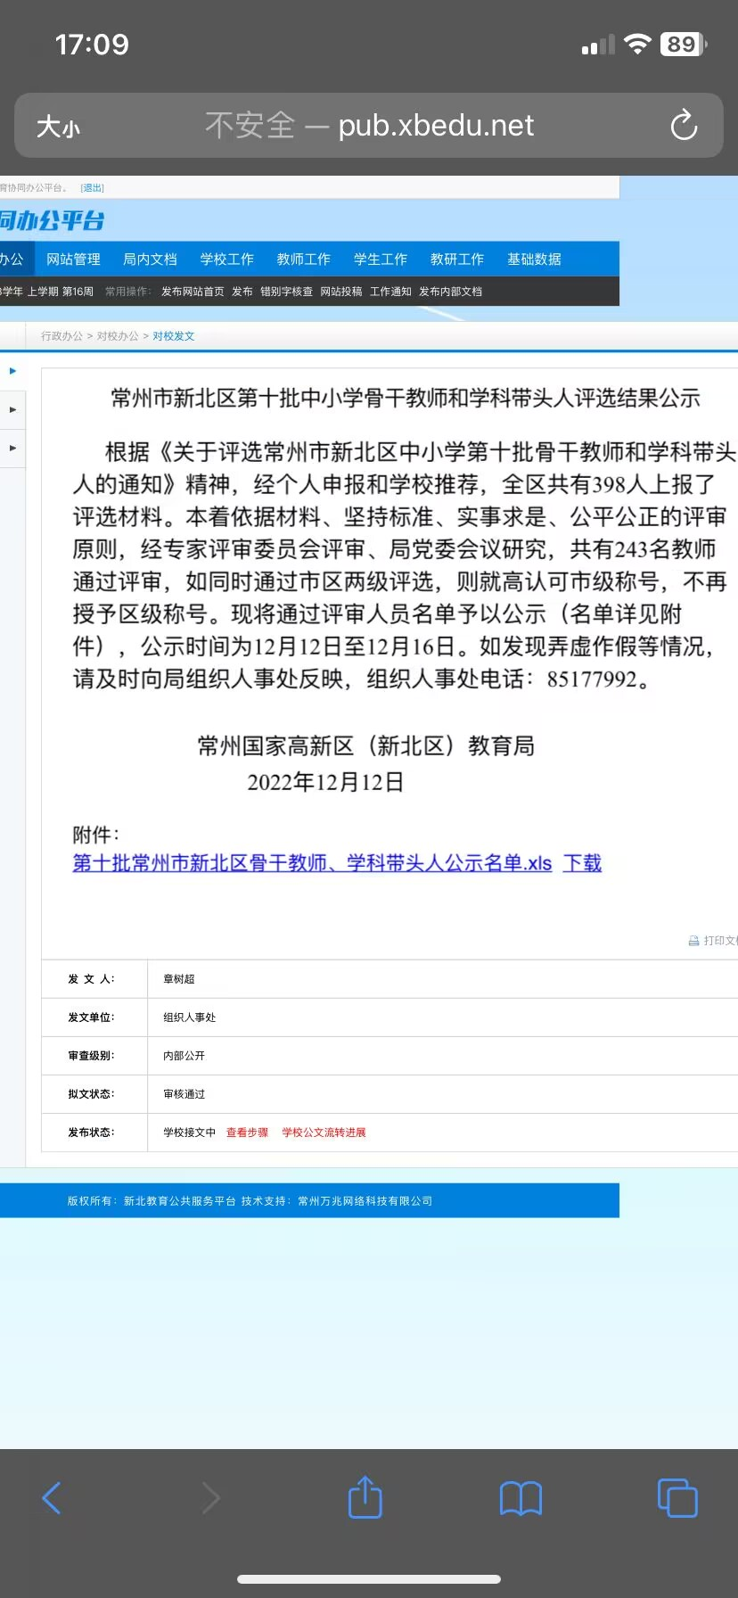 | 区级：http://www.pub.xbedu.net/teacher/office/reddocfbxb/doc_detail.aspx?id=7172
9 |  | 区级：http://www.pub.xbedu.net/teacher/office/reddocfbxb/doc_detail.aspx?id=7172
10 |  | 区级：http://www.pub.xbedu.net/teacher/office/reddocfbxb/doc_detail.aspx?id=7172
11 |  | 区级：http://www.pub.xbedu.net/teacher/office/reddocfbxb/doc_detail.aspx?id=7172
12 |  | 区级：http://www.pub.xbedu.net/teacher/office/reddocfbxb/doc_detail.aspx?id=7172
13 |  | 区级：http://www.pub.xbedu.net/teacher/office/reddocfbxb/doc_detail.aspx?id=7172
14 | 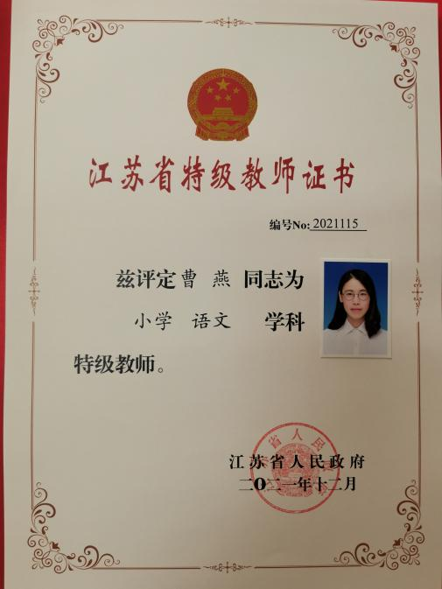
15 | 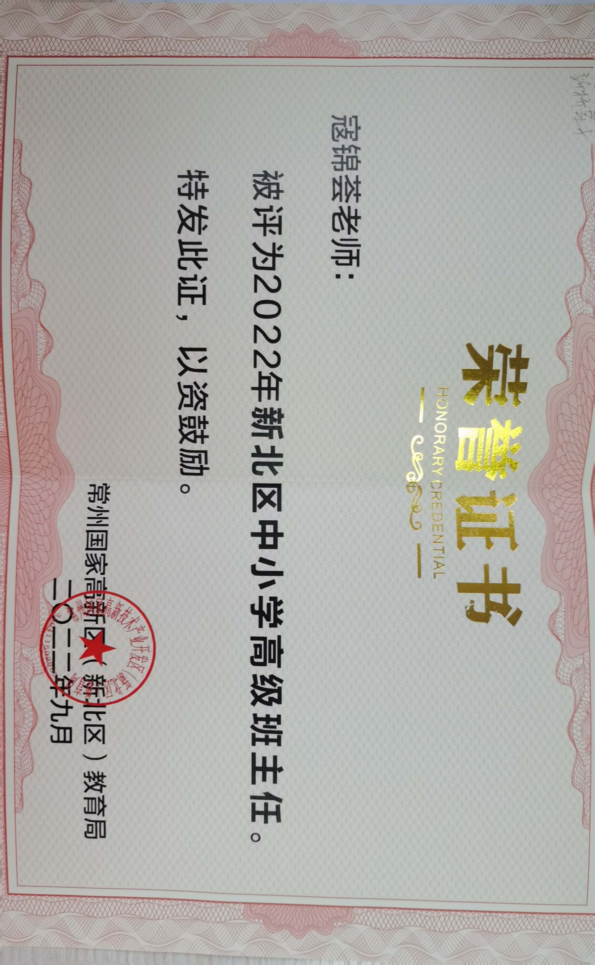

材料2 职称晋升材料
序号 | 职称证书或网上公示截图 | 网上公示链接
1 | 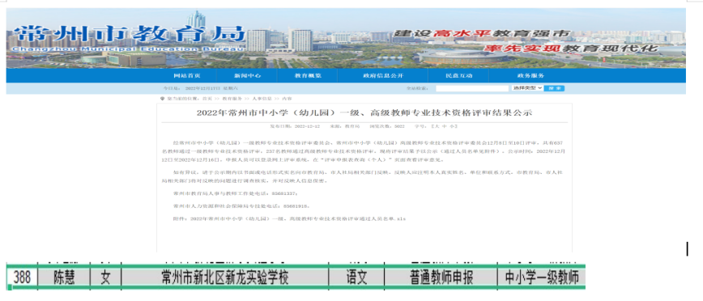 | http://jyj.changzhou.gov.cn/html/jyj/2022/QMNDPCBI_1212/111728.html
2 | 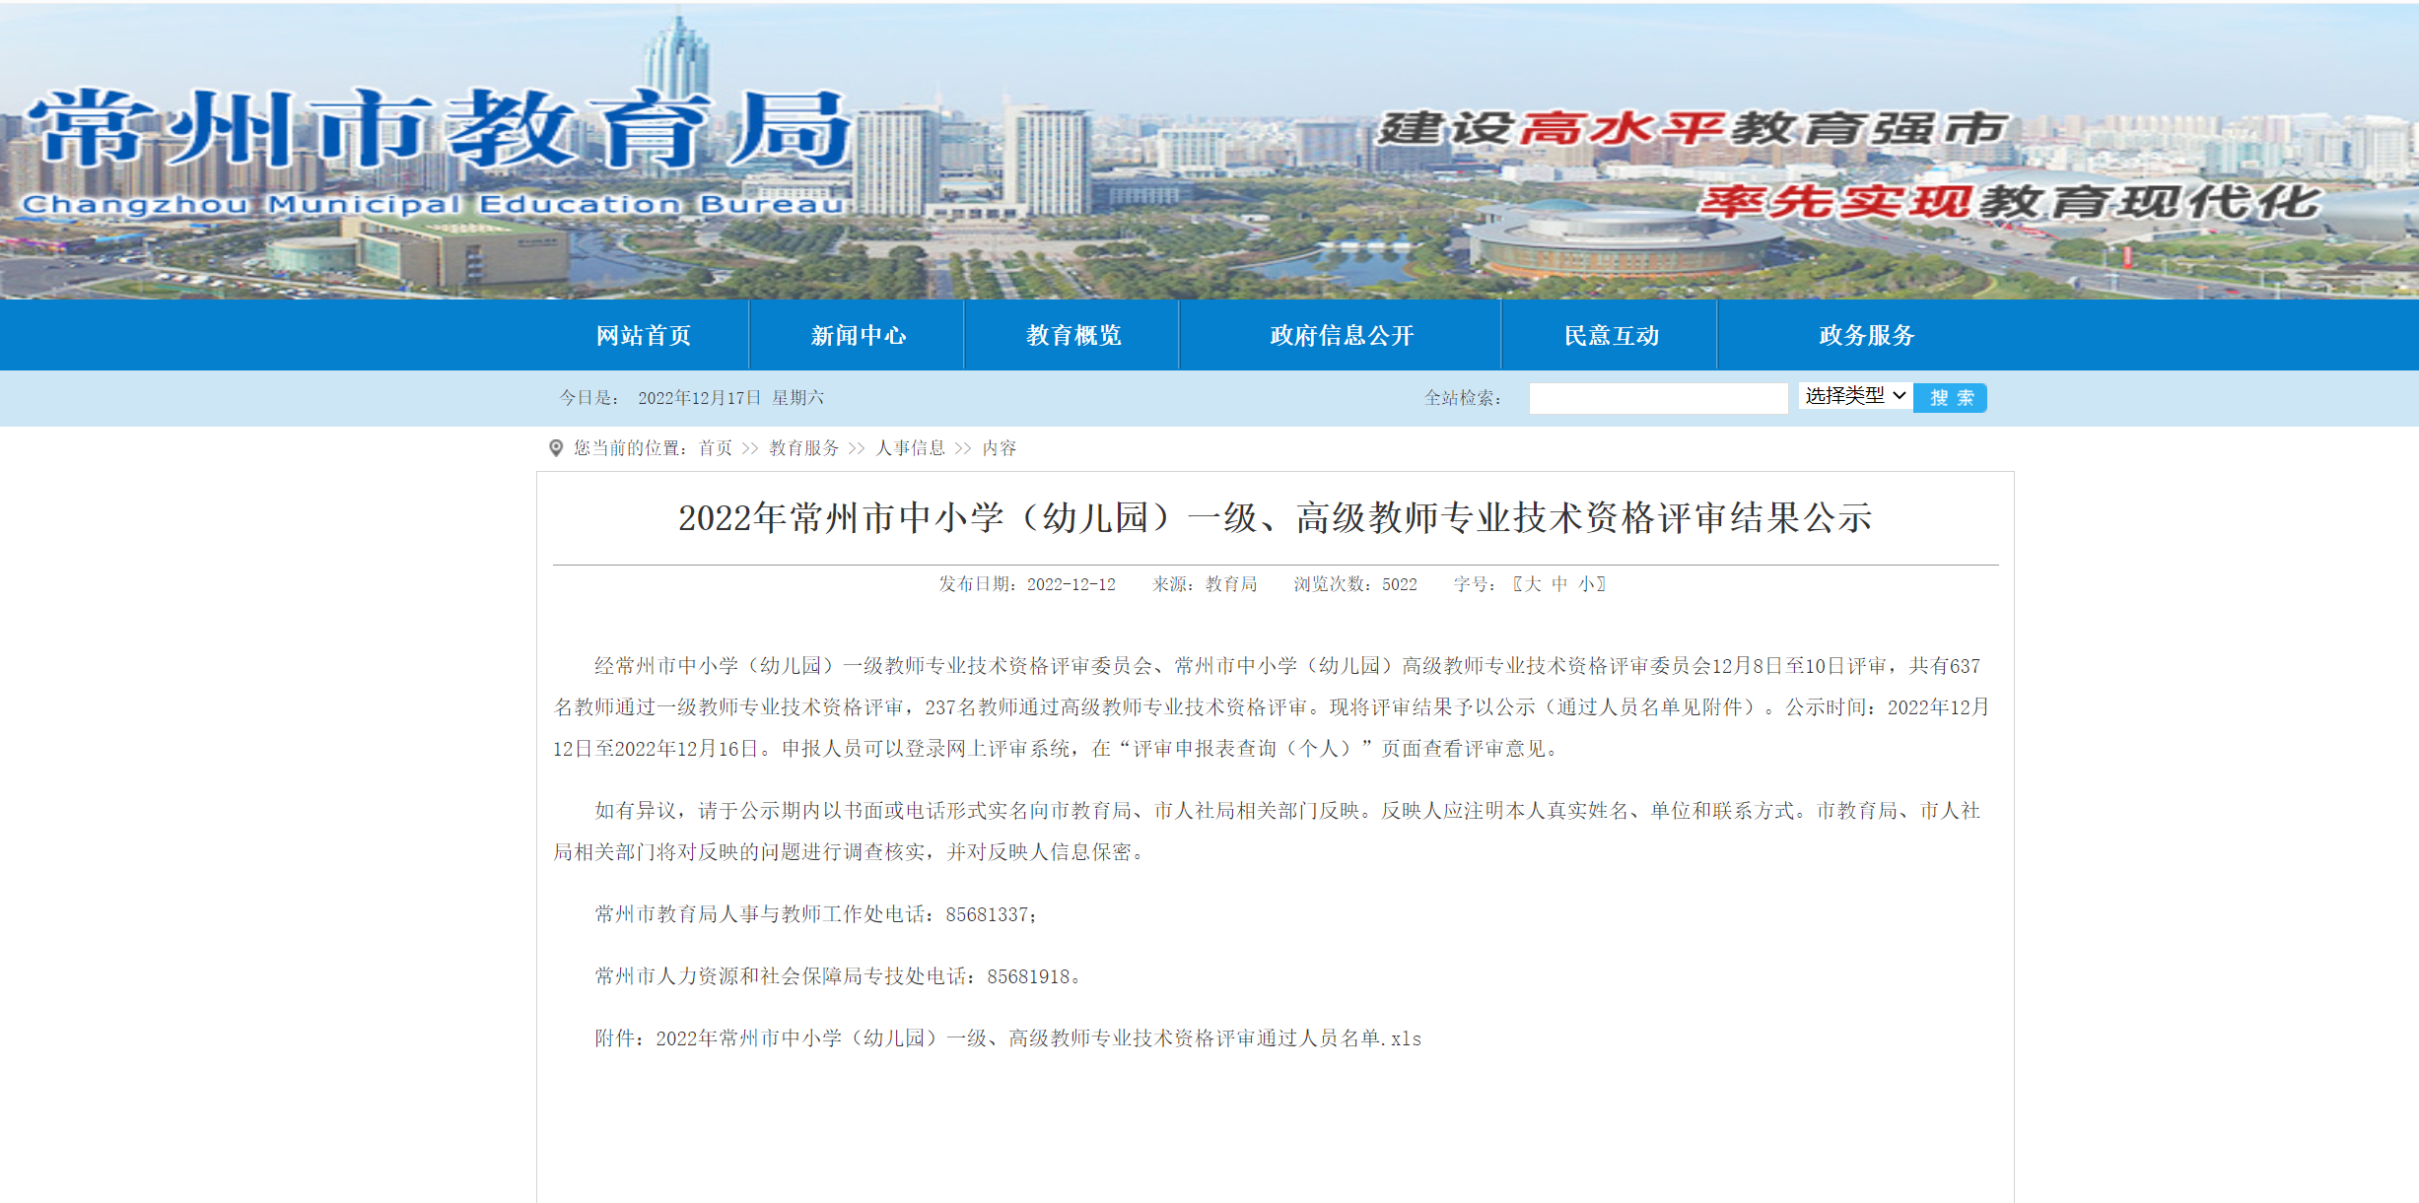 | http://jyj.changzhou.gov.cn/html/jyj/2022/QMNDPCBI_1212/111728.html
3 |  | http://jyj.changzhou.gov.cn/html/jyj/2022/QMNDPCBI_1212/111728.html
4 |  | http://jyj.changzhou.gov.cn/html/jyj/2022/QMNDPCBI_1212/111728.html

